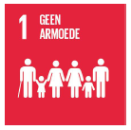 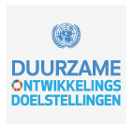

**Beëindig alle vormen van armoede**

Wist je dat het inkomen van de 100 rijkste mensen wereldwijd wel 4 keer een einde zou kunnen maken aan extreme armoede?



 

**Beëindig alle vormen van armoede**

Wist je dat 1 op de 10 Vlamingen in armoede leeft?



 

**Beëindig alle vormen van armoede**

Wist je dat België een van de hoogste kinderarmoede-cijfers heeft van Europa? In Vlaanderen wordt 1 op de 10 kinderen in een kansarm gezin geboren en dit aantal blijft stijgen.



 

**Beëindig alle vormen van armoede**

Wist je dat 10% van de wereldbevolking moet overleven met minder dan 1,9 dollar per dag?



 

**Beëindig alle vormen van armoede**

Wist je dat de helft van de allerarmste mensen wereldwijd in Sub-Sahara-Afrika woont en jonger dan 18 jaar is?



 

**Beëindig alle vormen van armoede**

Wist je dat elke dag zo’n 22.000 kinderen sterven als gevolg van de armoede waarin ze leven?



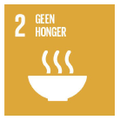 

**Beëindig honger, zorg voor voedselveiligheid en -zekerheid en promoot duurzame landbouw**

Wist je dat 1 op de 9 mensen wereldwijd chronisch ondervoed was in de periode 2014-2016?



 

**Beëindig honger, zorg voor voedselveiligheid en -zekerheid en promoot duurzame landbouw**

Wist je dat 98% van de mensen die ondervoed zijn in ontwikkelingslanden leeft?



 

**Beëindig honger, zorg voor voedselveiligheid en -zekerheid en promoot duurzame landbouw**

Wist je dat honger de voornaamste doodsoorzaak is in de wereld?

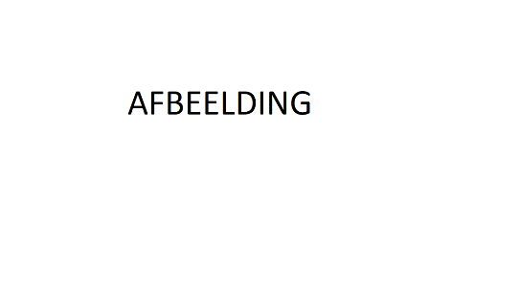

 

**Beëindig honger, zorg voor voedselveiligheid en -zekerheid en promoot duurzame landbouw**

Wist je dat 1 op 8 mensen in ontwikkelingslanden in extreme honger leven?



 

**Beëindig honger, zorg voor voedselveiligheid en -zekerheid en promoot duurzame landbouw**

Wist je dat er elk jaar 3 miljoen kinderen onder 5 jaar sterven aan honger die te vermijden was?

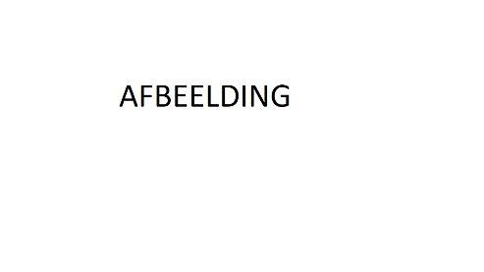

 

**Beëindig honger, zorg voor voedselveiligheid en -zekerheid en promoot duurzame landbouw**

Wist je dat het maar $0,25 per dag kost om een kind te voorzien van alle essentiële voedingsstoffen om gezond op te groeien?



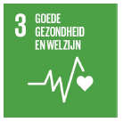 

**Zorgdragen voor een gezond leven en het welzijn voor alle leeftijden bevorderen**

Wist je dat er jaarlijks ongeveer 6 miljoen mensen sterven ten gevolge van tabaksgebruik?

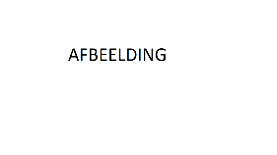

 

**Zorgdragen voor een gezond leven en het welzijn voor alle leeftijden bevorderen**

Wist je dat er jaarlijks meer dan 600.000 mensen zijn die sterven als gevolg van passief meeroken?



 

**Zorgdragen voor een gezond leven en het welzijn voor alle leeftijden bevorderen**

Wist je dat er in 2016 op de Vlaamse wegen 320 verkeersdoden vielen?



 

**Zorgdragen voor een gezond leven en het welzijn voor alle leeftijden bevorderen**

Wist je dat in België 45% van de 70-plussers risico loopt op ondervoeding, terwijl meer dan 10% effectief ondervoed is?



 

**Zorgdragen voor een gezond leven en het welzijn voor alle leeftijden bevorderen**

Wist je dat antibiotica veel te vaak verkeerd gebruikt worden en dat dit één van de grootste bedreigingen van de moderne geneeskunde is?



 

**Zorgdragen voor een gezond leven en het welzijn voor alle leeftijden bevorderen**

Wist je dat het aantal sterfgevallen als gevolg van de ziekte van Alzheimer sinds 2000 met 89% is gestegen?

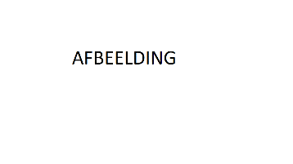

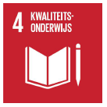 

**Inclusief, gelijkwaardig, kwalitatief onderwijs en kansen voor levenslang leren voor iedereen**

Wist je dat in Vlaanderen meer dan 10% van de secundaire scholieren vroegtijdig de schoolbanken verlaat?



 

**Inclusief, gelijkwaardig, kwalitatief onderwijs en kansen voor levenslang leren voor iedereen**

Wist je dat ook steeds meer leerlingen uit het technisch en beroepsonderwijs internationale ervaring opdoen via een Erasmus+ stage?

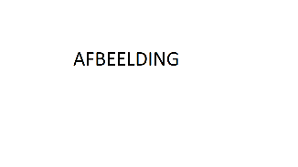

 

**Inclusief, gelijkwaardig, kwalitatief onderwijs en kansen voor levenslang leren voor iedereen**

Wist je dat in Sub-Sahara-Afrika 11,07 miljoen hun lagere school niet voltooien?



 

**Inclusief, gelijkwaardig, kwalitatief onderwijs en kansen voor levenslang leren voor iedereen**

Wist je dat in ontwikkelingslanden elk extra onderwijsjaar het toekomstige loon van die persoon met 10% doet stijgen?

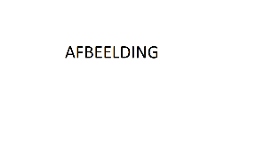

 

**Inclusief, gelijkwaardig, kwalitatief onderwijs en kansen voor levenslang leren voor iedereen**

Wist je dat kinderen in plattelandsgebieden dubbel zoveel kans maken om geen onderwijs te hebben dan kinderen uit steden?



 

**Inclusief, gelijkwaardig, kwalitatief onderwijs en kansen voor levenslang leren voor iedereen**

Wist je dat kinderen van de rijkste 20% mensen 4 keer meer kans hebben om onderwijs te hebben dan kinderen van de armste 20% wereldbevolking?



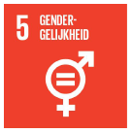 

**Gendergelijkheid en empowerment van vrouwen en meisjes**

Wist je dat vrouwen in 18 landen toestemming van hun man nodig hebben als ze willen werken?



 

**Gendergelijkheid en empowerment van vrouwen en meisjes**

Wist je dat 2/3 van de ongeletterde personen wereldwijd vrouw is?



 

**Gendergelijkheid en empowerment van vrouwen en meisjes**

Wist je dat meer dan 50% van het gemeentepersoneel in Vlaanderen vrouwen zijn, maar minder dan 15% van het burgemeesterskorps vrouwelijk is?



 

**Gendergelijkheid en empowerment van vrouwen en meisjes**

Wist je dat het gemiddelde bruto uurloon van mannen in België zo’n 10% hoger ligt dan dat van vrouwen?



 

**Gendergelijkheid en empowerment van vrouwen en meisjes**

Wist je dat slechts één op vijf topambtenaren die voor de Vlaamse overheid werkt vrouw is?



 

**Gendergelijkheid en empowerment van vrouwen en meisjes**

Wist je dat vrouwen maar 22% van alle parlements-zitjes wereldwijd vertegenwoordigen?



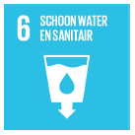 

**Toegang tot water en sanitair voor iedereen en duurzaam watergebruik**

Wist je minder dan 1% van de toegankelijke watervoorraad op aarde gebruikt kan worden als drinkwater?



 

**Toegang tot water en sanitair voor iedereen en duurzaam watergebruik**

Wist je dat zo’n 1 miljard mensen wereldwijd geen toegang tot drinkbaar water hebben.



 

**Toegang tot water en sanitair voor iedereen en duurzaam watergebruik**

Wist je dat 2 miljoen mensen, vooral kinderen, sterven aan diarree, deels te wijten aan slechte sanitaire voorzieningen?



 

**Toegang tot water en sanitair voor iedereen en duurzaam watergebruik**

Wist je dat er meer mensen een gsm hebben dan een toilet?



 

**Toegang tot water en sanitair voor iedereen en duurzaam watergebruik**

Wist je dat er om de 90 seconden een kind sterft aan een water-gerelateerde ziekte?



 

**Toegang tot water en sanitair voor iedereen en duurzaam watergebruik**

Wist je dat onze grote vraag naar producten zoals vlees en koffie de toegang tot schoon water in ontwikkelingslanden sterk belemmert?

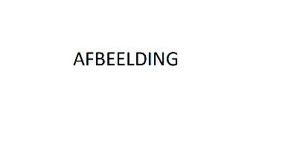

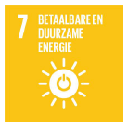 

**Toegang tot betaalbare, betrouwbare, moderne en duurzame energie voor iedereen**

Wist je dat slechts 6% van de energie die we in Vlaanderen gebruiken afkomstig is van hernieuw-bare energiebronnen?

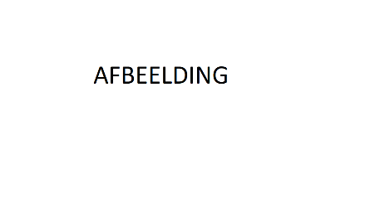

 

**Toegang tot betaalbare, betrouwbare, moderne en duurzame energie voor iedereen**

Wist je dat slechts 4% van de energie in de Vlaamse transportsector afkomstig is van hernieuwbare energiebronnen?

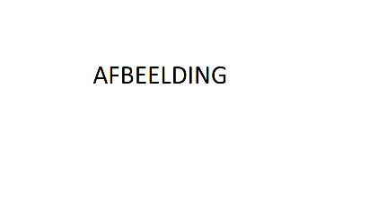

 

**Toegang tot betaalbare, betrouwbare, moderne en duurzame energie voor iedereen**

Wist je dat in 2009 nog 1,4 miljard mensen geen toegang hadden tot elektriciteit?



 

**Toegang tot betaalbare, betrouwbare, moderne en duurzame energie voor iedereen**

Wist je dat een ijslaagje van 2 mm in je diepvries het verbruik van dit toestel met 10% doet stijgen?



 

**Toegang tot betaalbare, betrouwbare, moderne en duurzame energie voor iedereen**

Wist je dat één windturbine genoeg elektriciteit produceert om 1.400 gezinnen van stroom te voorzien?



 

**Toegang tot betaalbare, betrouwbare, moderne en duurzame energie voor iedereen**

Wist je dat de 5 grootste zonnepaneelinstallaties ter wereld in India en China staan?



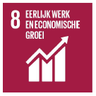 

**Langdurige, inclusieve en duurzame economische groei, volledige tewerk-stelling en waardig werk voor iedereen**

Wist je dat bijna 1 op 4 kinderen in de minst ontwikkelde landen betrokken is in kinderarbeid?

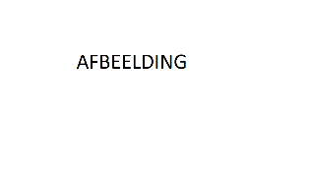

 

**Langdurige, inclusieve en duurzame economische groei, volledige tewerk-stelling en waardig werk voor iedereen**

Wist je dat momenteel 7,42% van de Vlamingen werkloos is?



 

**Langdurige, inclusieve en duurzame economische groei, volledige tewerk-stelling en waardig werk voor iedereen**

Wist je dat sinds de economische crisis in 2008 er meer dan 200 miljoen mensen wereldwijd werkloos zijn geworden?



 

**Langdurige, inclusieve en duurzame economische groei, volledige tewerk-stelling en waardig werk voor iedereen**

Wist je dat in Bangladesh 4 miljoen mensen in de textielindustrie werken, vaak in heel slechte omstandigheden?

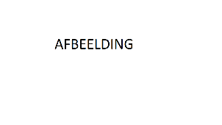

 

**Langdurige, inclusieve en duurzame economische groei, volledige tewerk-stelling en waardig werk voor iedereen**

Wist je dat 300 - 500 bedrijven 70% van de keuze van alle consumenten ter wereld controleren?



 

**Langdurige, inclusieve en duurzame economische groei, volledige tewerk-stelling en waardig werk voor iedereen**

Wist je dat in de Centraal-Afrikaanse Republiek, een van de armste landen ter wereld, maar 4% van de beschikbare landbouw-grond wordt gebruikt?

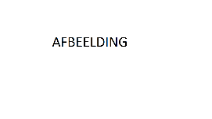

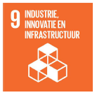 

**Veerkrachtige en robuuste infrastructuur, inclusieve en duurzame industrialisering en innovatie**

Wist je de industrie sector verantwoordelijk is voor meer dan 25% van de CO2-uitstoot in Vlaanderen?



 

**Veerkrachtige en robuuste infrastructuur, inclusieve en duurzame industrialisering en innovatie**

Wist je dat de olievoorraad van de Aarde binnen 50 jaar opgebruikt zal zijn?



 

**Veerkrachtige en robuuste infrastructuur, inclusieve en duurzame industrialisering en innovatie**

Wist je dat 1/5 mensen geen dak boven zijn hoofd heeft?

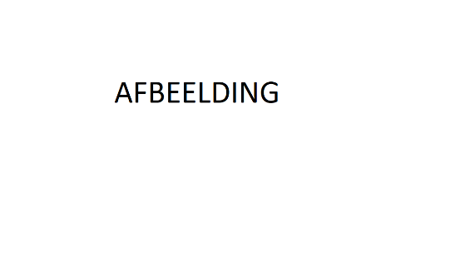

 

**Veerkrachtige en robuuste infrastructuur, inclusieve en duurzame industrialisering en innovatie**

Wist je dat er jaarlijks zo’n 100 miljoen voertuigen geproduceerd worden ter wereld?



 

**Veerkrachtige en robuuste infrastructuur, inclusieve en duurzame industrialisering en innovatie**

Wist je dat 23% van de werkende mensen wereldwijd zijn brood verdient in de industrie?



 

**Veerkrachtige en robuuste infrastructuur, inclusieve en duurzame industrialisering en innovatie**

Wist je dat het aantal passagiers in de luchtvaart verdubbelde tussen 2000 en 2015?



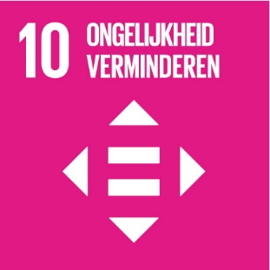 

**Vermindering van ongelijkheid binnen en tussen de landen**

Wist je dat de 8 rijkste mannen ter wereld samen bijna evenveel bezitten als de armste helft van de wereldbevolking? In 2015 waren dat nog de 62 rijkste mensen.



 

**Vermindering van ongelijkheid binnen en tussen de landen**

Wist je dat slechts 6% van de vluchtelingen wereldwijd onderdak vinden in Europa?



 

**Vermindering van ongelijkheid binnen en tussen de landen**

Wist je dat er momenteel 65 miljoen mensen ter wereld op de vlucht zijn?



 

**Vermindering van ongelijkheid binnen en tussen de landen**

Wist je dat in Sub-Sahara Afrika 16 miljardairs leven, in tegenstelling tot 358 miljoen mensen in extreme armoed?



 

**Vermindering van ongelijkheid binnen en tussen de landen**

Wist je dat CEO’s in de VS gemiddeld 325 keer meer verdienen dan hun personeelsleden?

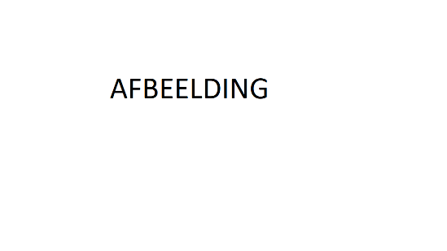

 

**Vermindering van ongelijkheid binnen en tussen de landen**

Wist je dat het BNI van Qatar $129.726 per inwoner is, terwijl dat in Malawi amper $226 is?



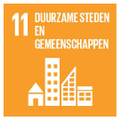 

**De huisvesting van de toekomst dient rekening te houden met een groeiende bevolking**

Wist je dat je recht hebt op specifieke belasting-voordelen voor carpoolen in het kader van het woon-werkverkeer als de werkgever deze carpooling organiseert?

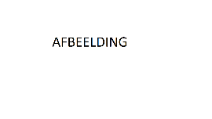

 

**De huisvesting van de toekomst dient rekening te houden met een groeiende bevolking**

Wist je dat je gemiddeld 4 keer minder CO2 uitstoot als je de trein neemt in plaats van de auto?



 

**De huisvesting van de toekomst dient rekening te houden met een groeiende bevolking**

Wist je dat de globale stedelijke bevolking jaarlijks verdubbeld?



 

**De huisvesting van de toekomst dient rekening te houden met een groeiende bevolking**

Wist je dat de helft van de stedelijke bevolking in Sub-Sahara Afrika in sloppenwijken woont?



 

**De huisvesting van de toekomst dient rekening te houden met een groeiende bevolking**

Wist je dat 92% van de wereldbevolking in gebieden leeft met een slechte luchtkwaliteit?



 

**De huisvesting van de toekomst dient rekening te houden met een groeiende bevolking**

Wist je dat in Mauritanië bijna de helft van de ganse bevolking in sloppenwijken leeft?



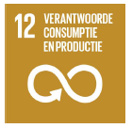 

**Zorgen voor duurzame consumptie- en productiepatronen**

Wist je dat je om 1kg rundsvlees te produceren 16.000 liter water nodig hebt?

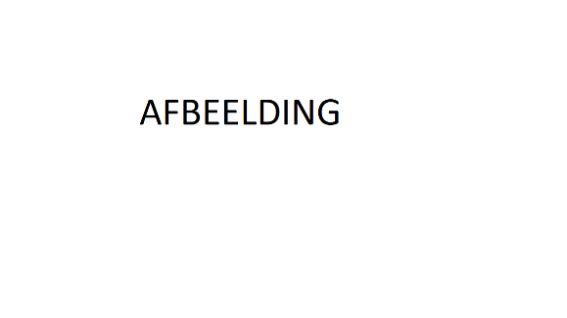

 

**Zorgen voor duurzame consumptie- en productiepatronen**

Wist je dat als je 1 dag per week geen vlees eet je evenveel zou besparen als wanneer je een jaar geen elektrische toestellen zou gebruiken in huis?

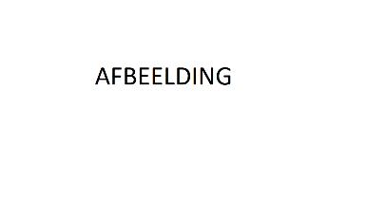

 

**Zorgen voor duurzame consumptie- en productiepatronen**

Wist je dat de Vlaming gemiddeld 468kg restafval produceert per jaar?



 

**Zorgen voor duurzame consumptie- en productiepatronen**

Wist je dat 55% van de Vlaamse gemeenten Fair Trade is? Dit maakt Vlaanderen tot de tweede fairste regio wereldwijd, na Ierland.



 

**Zorgen voor duurzame consumptie- en productiepatronen**

Wist je dat in Latijns-Amerika dagelijks het equivalent van 500kcal voedsel per persoon verloren gaat nog voor het de consument bereikt?



 

**Zorgen voor duurzame consumptie- en productiepatronen**

Wist je dat Singapore wereldleider in recycleren is? Zo’n 60% van alle afval wordt er gerecycleerd.



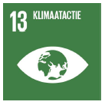 

**Dringende maatregelen nemen om de klimaatverandering en de gevolgen ervan te bestrijden**

Wist je dat België tot de top 5 behoort van landen binnen Europa met de hoogste CO2 uitstoot per capita?



 

**Dringende maatregelen nemen om de klimaatverandering en de gevolgen ervan te bestrijden**

Wist je dat 1 autokilometer ongeveer 2 bomen vergt om de uitstoot van CO2 te neutraliseren?



 

**Dringende maatregelen nemen om de klimaatverandering en de gevolgen ervan te bestrijden**

Wist je dat de globale CO2 uitstoot in de eerste helft van 2017 al meer dan 20 miljard ton bedroeg?



 

**Dringende maatregelen nemen om de klimaatverandering en de gevolgen ervan te bestrijden**

Wist je dat een gemiddelde stijging van de temperatuur met 1°C in de nabije toekomst al onvermijdelijk geworden is?



 

**Dringende maatregelen nemen om de klimaatverandering en de gevolgen ervan te bestrijden**

Wist je dat de Aarde haar 14 warmste jaren ooit gemeten in de laatste 16 jaar doormaakte?



 

**Dringende maatregelen nemen om de klimaatverandering en de gevolgen ervan te bestrijden**

Wist je dat in 2009 zo’n 93% van alle natuurrampen klimaat-gerelateerd waren?



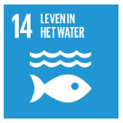 

**Bescherming en duurzaam gebruik van de oceanen, zeeën en mariene hulpbronnen voor duurzame ontwikkeling**

Wist je dat er dagelijks meer dan 10 miljoen kilo plastic in onze oceanen terecht komt?

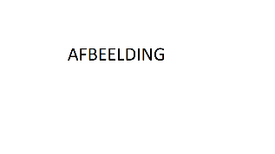

 

**Bescherming en duurzaam gebruik van de oceanen, zeeën en mariene hulpbronnen voor duurzame ontwikkeling**

Wist je dat vissen jaarlijks tussen de 12 en 24 miljoen kilo plastic opeten?



 

**Bescherming en duurzaam gebruik van de oceanen, zeeën en mariene hulpbronnen voor duurzame ontwikkeling**

Wist je dat er zich in de Stille Oceaan een afvaleiland bevindt dat 50 keer zo groot is als België?



 

**Bescherming en duurzaam gebruik van de oceanen, zeeën en mariene hulpbronnen voor duurzame ontwikkeling**

Wist je dat meer dan 80% van al het afval in de oceanen gemaakt is van plastic?



 

**Bescherming en duurzaam gebruik van de oceanen, zeeën en mariene hulpbronnen voor duurzame ontwikkeling**

Wist je dat er zo’n 1.000 dolfijnen per jaar worden opgehaald in vissersnetten?



 

**Bescherming en duurzaam gebruik van de oceanen, zeeën en mariene hulpbronnen voor duurzame ontwikkeling**

Wist je dat 20% van de wereldwijde visvangst illegaal gebeurt?



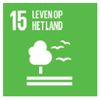 

**Bescherming, herstel en duurzaam gebruik van ecosystemen bevorderen**

Wist je dat in de eerste helft van 2017 al bijna 3 miljoen hectare bos verloren ging?



 

**Bescherming, herstel en duurzaam gebruik van ecosystemen bevorderen**

Wist je dat in de eerste helft van 2017 al zo’n 4 miljoen hectare land verloren ging door bodemerosie?



 

**Bescherming, herstel en duurzaam gebruik van ecosystemen bevorderen**

Wist je dat er zich in de eerste helft van 2017 al bijna 7 miljoen hectare nieuwe woestijn heeft gevormd?



 

**Bescherming, herstel en duurzaam gebruik van ecosystemen bevorderen**

Wist je dat in de eerste helft van 2017 al meer dan 5 miljoen ton chemisch afval in de natuur terecht kwam?



 

**Bescherming, herstel en duurzaam gebruik van ecosystemen bevorderen**

Wist je dat er in Indonesië alleen al maar liefst 188 verschillende bedreigde zoogdiersoorten leven?



 

**Bescherming, herstel en duurzaam gebruik van ecosystemen bevorderen**

Wist je dat er zo’n 300 miljoen mensen volledig afhankelijk zijn van bossen omdat ze er in of er vlakbij leven.



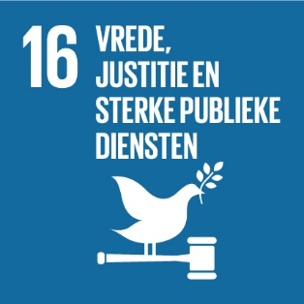 

**Het opbouwen van een inclusieve samenleving voor duurzame ontwikkeling**

Wist je dat er wereldwijd naar schatting elk jaar mensen voor meer dan 5,5 miljard euro omgekocht worden?



 

**Het opbouwen van een inclusieve samenleving voor duurzame ontwikkeling**

Wist je dat er in Honduras 70 mensen worden vermoord per 100.000 inwoners?



 

**Het opbouwen van een inclusieve samenleving voor duurzame ontwikkeling**

Wist je dat in Syrië alleen al meer dan 46.500 mensen het leven lieten door oorlog en geweld?



 

**Het opbouwen van een inclusieve samenleving voor duurzame ontwikkeling**

Wist je dat de overheidsuitgaven van 1 op 10 landen meer dan 15% afwijkt van het vooropgestelde budget?



 

**Het opbouwen van een inclusieve samenleving voor duurzame ontwikkeling**

Wist je dat in Somalië minder dan 2% van de geboortes op het platteland wordt geregistreerd?



 

**Het opbouwen van een inclusieve samenleving voor duurzame ontwikkeling**

Wist je dat de VN meer dan 125.000 personen inzet in 16 vredesmissies?



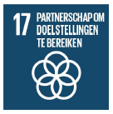 

**De middelen voor de uitvoering versterken en het wereldwijd partnerschap voor duurzame ontwikkeling revitaliseren**

Wist je dat België minder dan 0,45% van het BNI besteedt aan officiële ontwikkelingshulp, terwijl de internationale norm vastligt op 0,7%?

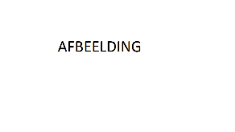

 

**De middelen voor de uitvoering versterken en het wereldwijd partnerschap voor duurzame ontwikkeling revitaliseren**

Wist je dat Zweden in verhouding 3,5 keer meer geld besteedt aan ontwikkelingshulp dan België?



 

**De middelen voor de uitvoering versterken en het wereldwijd partnerschap voor duurzame ontwikkeling revitaliseren**

Wist je dat de Verenigde Naties ondertussen 193 lidstaten kennen?



 

**De middelen voor de uitvoering versterken en het wereldwijd partnerschap voor duurzame ontwikkeling revitaliseren**

Wist je dat het aantal internetgebruikers in Afrika bijna verdubbelde in de voorbije 4 jaar?



 

**De middelen voor de uitvoering versterken en het wereldwijd partnerschap voor duurzame ontwikkeling revitaliseren**

Wist je dat in 2015 zo’n 95% van de wereldbevolking toegang had tot mobiele signalen voor GSM’s?



 

**De middelen voor de uitvoering versterken en het wereldwijd partnerschap voor duurzame ontwikkeling revitaliseren**

Wist je dat er in 2014 voor ongeveer $135 miljard aan officiële ontwikkelingshulp werd besteed wereldwijd?

